ШКОЛЬНЫЙ СОВЕТ ОБУЧАЮЩИХСЯ.
Мы, ученики, в настоящее время обладаем множеством как обязанностей, так и прав.
А ученическое самоуправление – это право, которым обладают в школе ученики, право на учет их мнения в управлении той образовательной организацией, где они обучаются. Оно закреплено Федеральным законом Российской Федерации от 29 декабря 2012 г. № 273-ФЗ «Об образовании в Российской Федерации», статья 34.
И для того, чтобы в полной мере пользоваться им, у нас в школе, как и во многих школах страны, есть Школьный Совет обучающихся.
Мы- трудолюбивые и сознательные!
Активные, спортивные и весёлые!
Всем сердцем любящие нашу школу!
Палочка-выручалочка для наших учеников и всего школьного коллектива!
Наша цель:
Объединение учащихся на основе общих идей и интересов для содействия всестороннему гармоничному развитию их личности, защиты законных прав и интересов, реализации способностей в коллективе и в интересах коллектива.
Чтобы её достичь, решаем следующие задачи
1. Координация деятельности членов ШСО при осуществлении совместных программ, проектов и инициатив.
2 Развитие дружбы между учениками всех национальностей.
3. Осуществление взаимодействия с администрацией, педагогическим составом школы, различными молодёжными организациями в выработке решений в интересах ШСО.
4. Стимулирование и поддержка общественно полезных инициатив обучающихся.
5. Обеспечение защиты прав и интересов учащихся школы.
6. Обеспечение всестороннего гармоничного развития личности учащихся, реализации способностей учащихся в коллективе и в интересах коллектива.
7. Организация внеурочной деятельности ученического коллектива, решение социально значимых вопросов.
8. Развитие взаимодействия с различными молодёжными объединениями и организациями.
9. Содействие воспитанию на основе принципов любви к Родине, правильного отношения к труду, здорового образа жизни.
10. Содействует государственным органам, органам местного самоуправления, коммерческим и некоммерческим организациям в социальной и правовой поддержке учащихся.
Крепко спаянный коллектив единомышленников!
Постоянно действующим руководящим органом ШСО является Совет министров. Его члены занимаются координацией внеурочной деятельности в разных областях жизни школы.
В настоящее время он имеет следующий состав:
Акуленко Никита, 10 «А»
Председатель ШСО с 2019 года. Трудолюбивый и дисциплинированный. Ценит это и в других… Награждался почётными грамотами за хорошую учёбу и активное участие в жизни класса и школы. Староста 10 «А» класса.
Выпускник художественной школы №2. Играет на гитаре, изучает английский язык, играет в настольный теннис. Любит физический труд и путешествия…
Сторонник марксистско-ленинской теории.
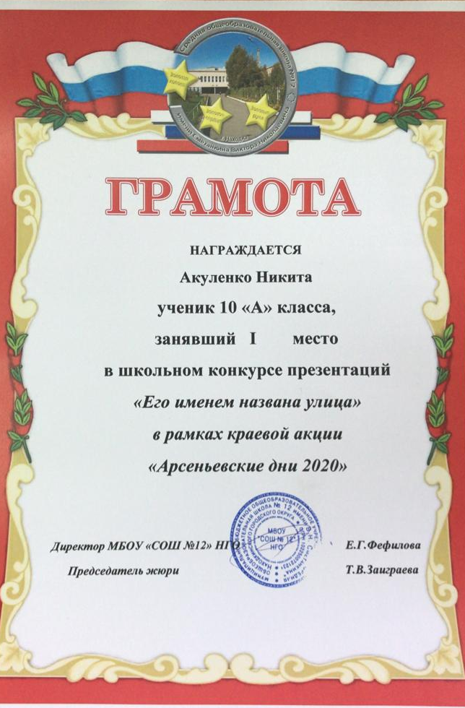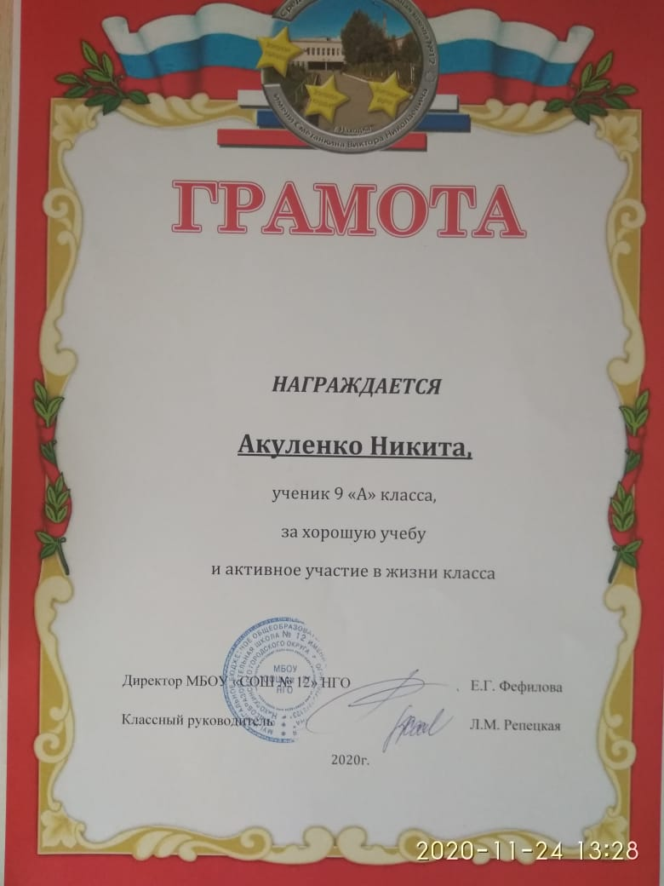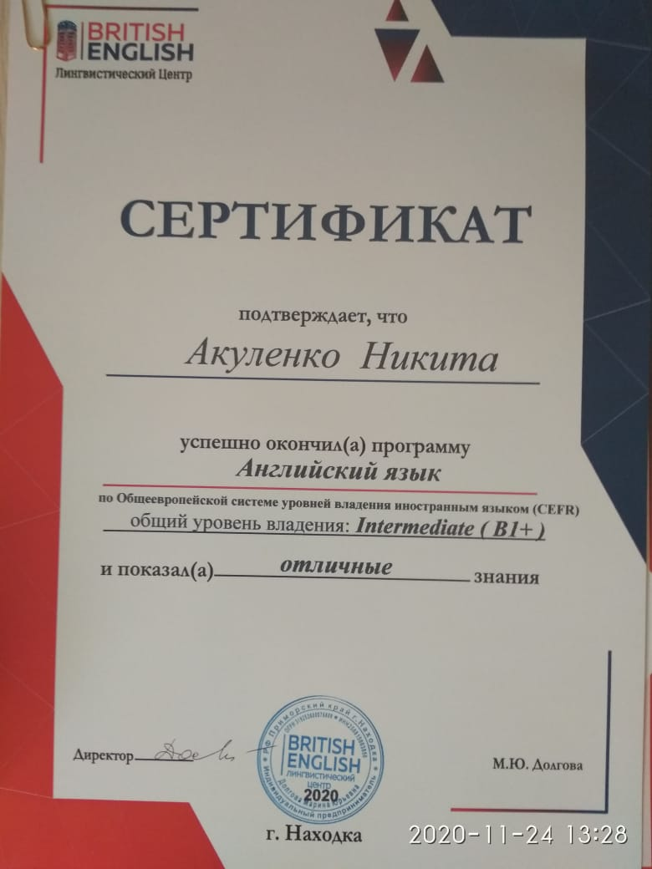
Михеева Ангелина, 10 «В»
Заместитель председателя. Творческая личность, никогда не любит сидеть на месте, учится добросовестно.
Окончила художественную школу, а также стала призёром различных танцевальных конкурсов, вступила в ряды волонтёров Находки. Занимается театральным искусством, вокалом и сочинением различных стихотворений… и в то же время легкой атлетикой, плаванием. В будущем хотела бы объединить эти виды спорта и начать заниматься триатлоном.
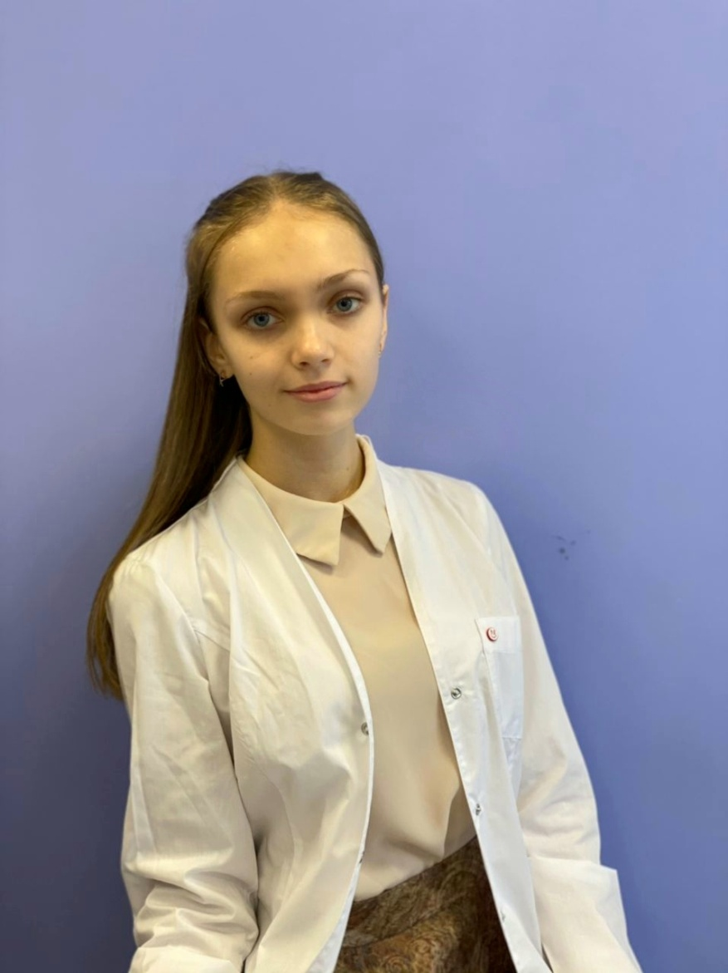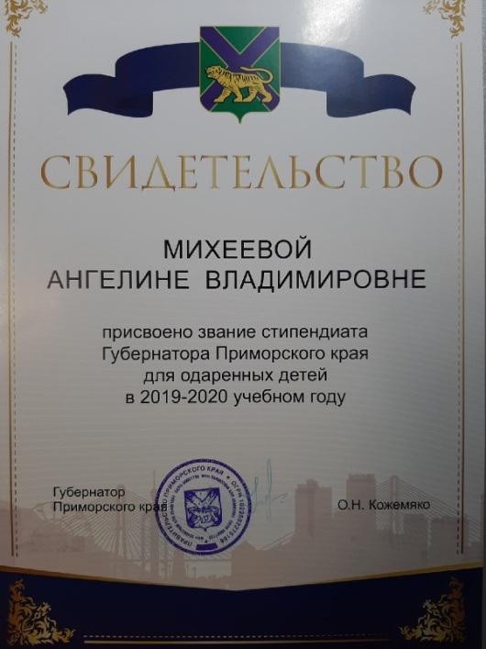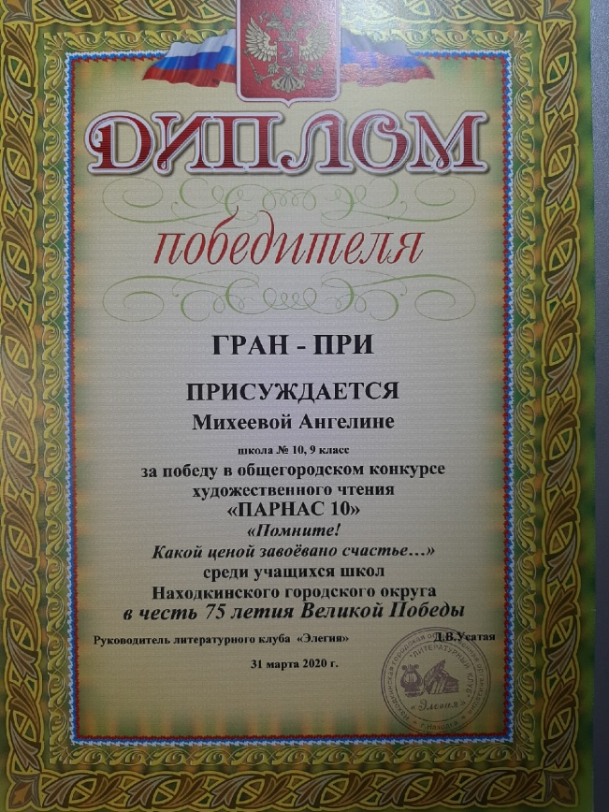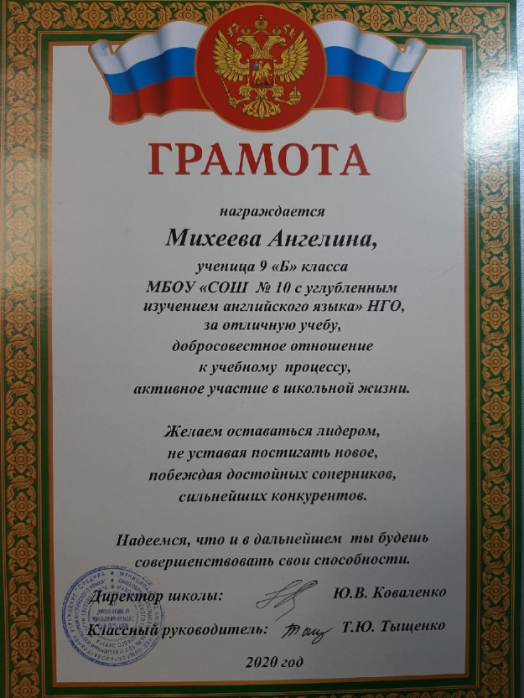

Бочковой Николай, 10 «А»
Министр спорта. Очень многосторонне развитый человек, увлекается боксом, настольным теннисом и волейболом.
Является финалистом Первенства Приморского Края по боксу, победителем и призером турниров по боксу среди юношей, а также многочисленным победителем и призёром турниров по настольному теннису. Посвящает много времени изучению мировой истории, занимается сборкой «Кубика Рубика» и других головоломок. Любит катание на квадроцикле.

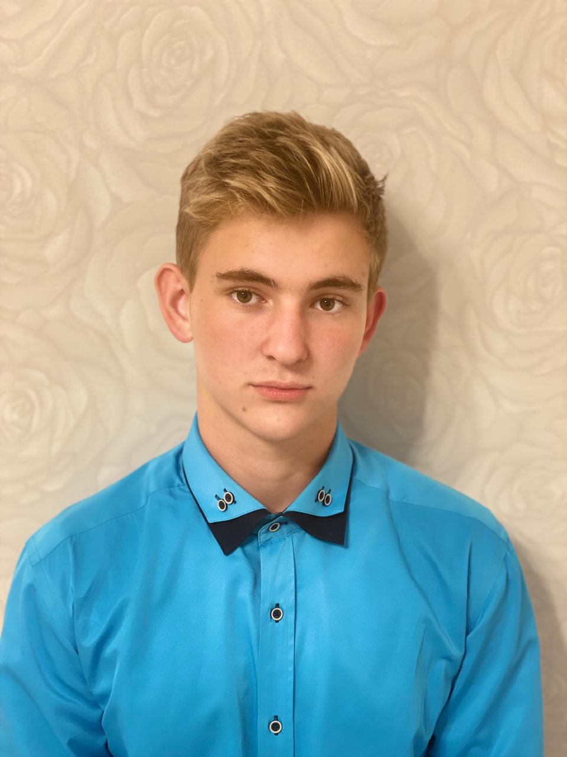
Швыдкая Алина, 9 «Б»
Министр культуры. Является старостой 9 «Б» класса вот уже девять лет! Отлично окончила 8 классов учебы. Имеет достаточно большой опыт работы в органах ученического самоуправления нашей школы. Не раз проводила торжественные линейки, посвящение в первоклассники и другие мероприятия…
Занимается танцами и изучением иностранных языков.
Михайловская М., 10 «В»
Министр информации и печати. Ответственная и пунктуальная. Не раз награждалась почётными грамотами за отличные и хорошие успехи в учёбе и активное участие в жизни класса и школы, участие в различных школьных и городских олимпиадах, фестивалях, конкурсах.
Творческая личность. Занимается театральным искусством и танцами, игрой на барабанах.

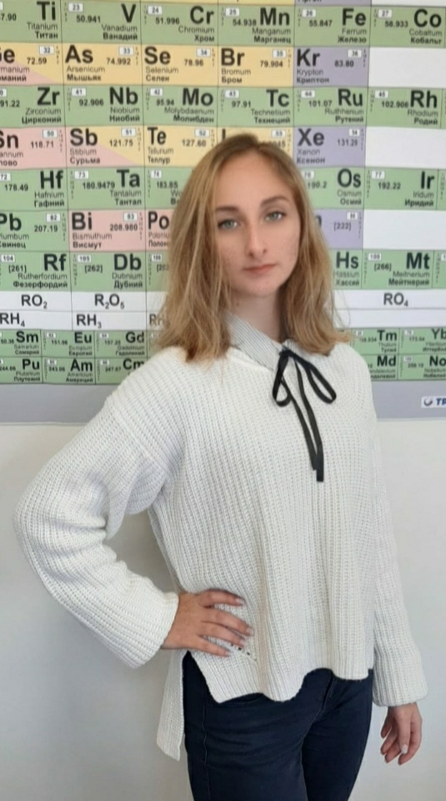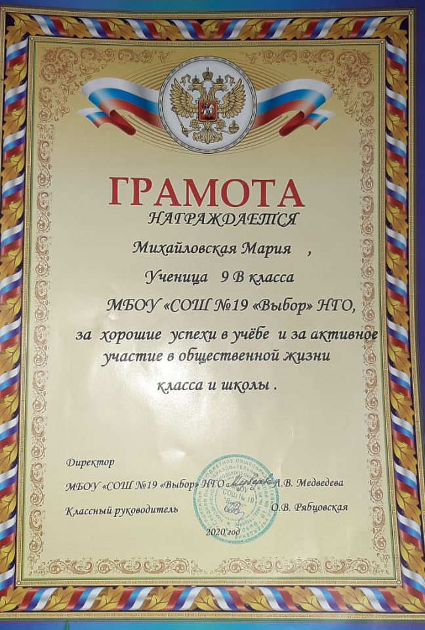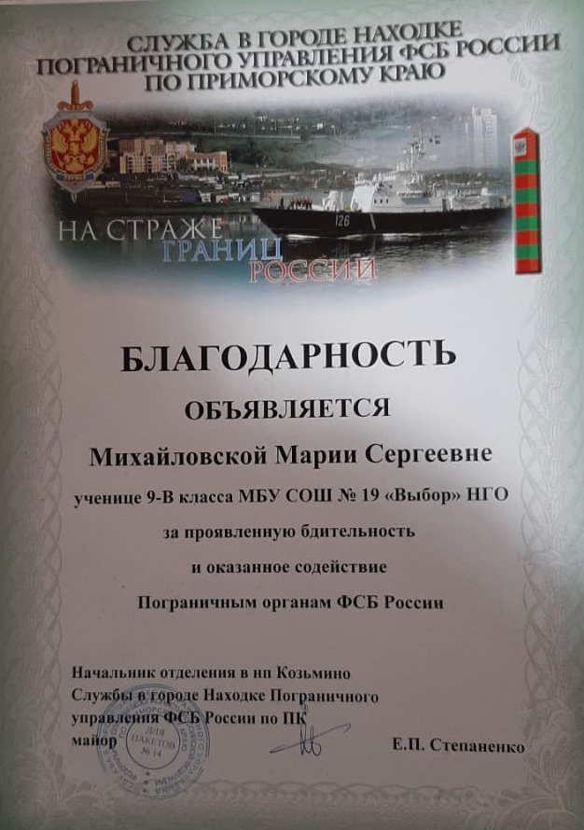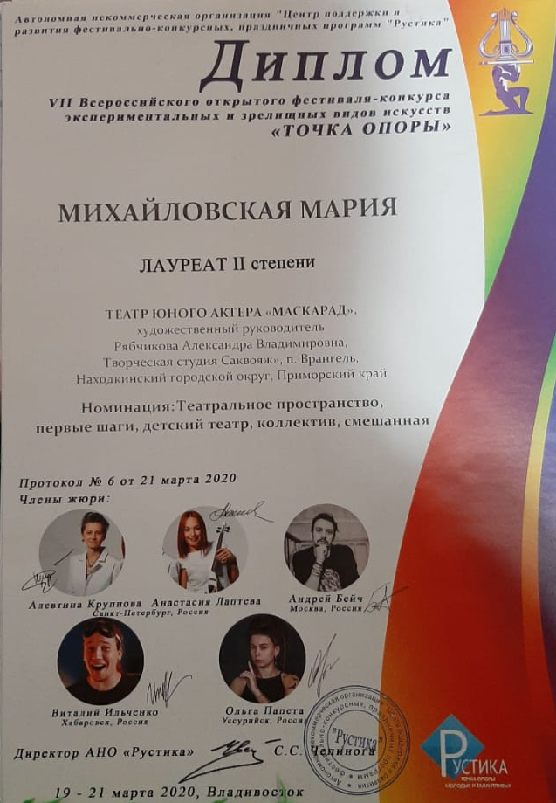

Дорожкин И., 10 «В»
Министр образования. Также крайне ответственно подходит к своей работе. Имеет ряд грамот за успехи в учёбе. Также участвовал в ряде онлайн-диктантов и олимпиад. Любимый школьный предмет- химия, в будущем мечтает стать врачом.
Любит игру в шахматы и езду на велосипеде.
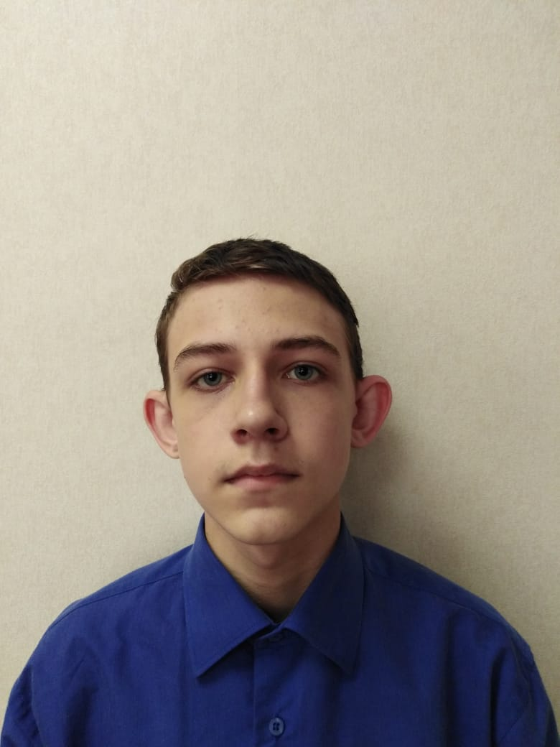
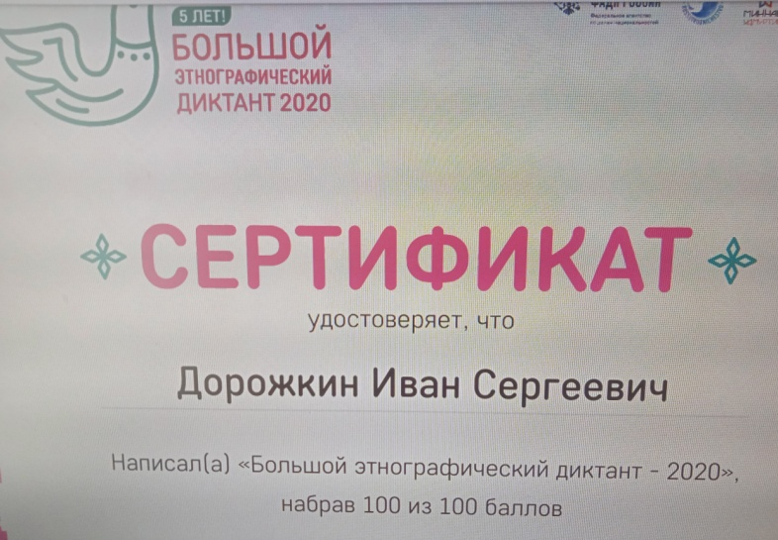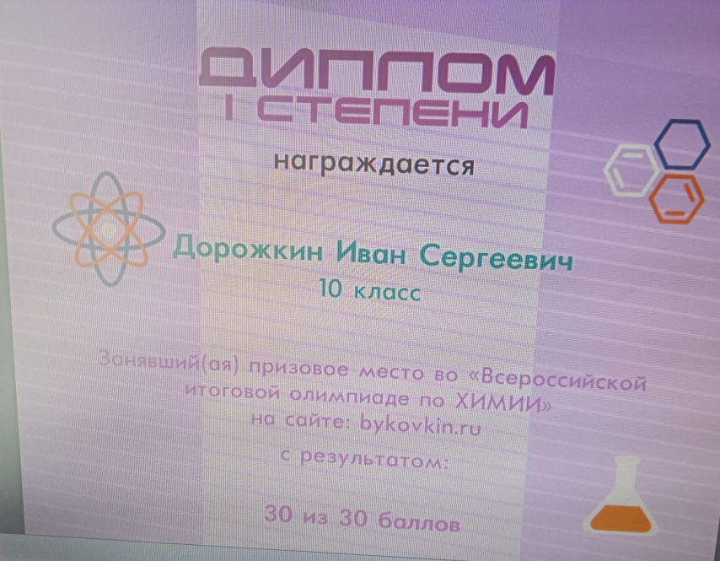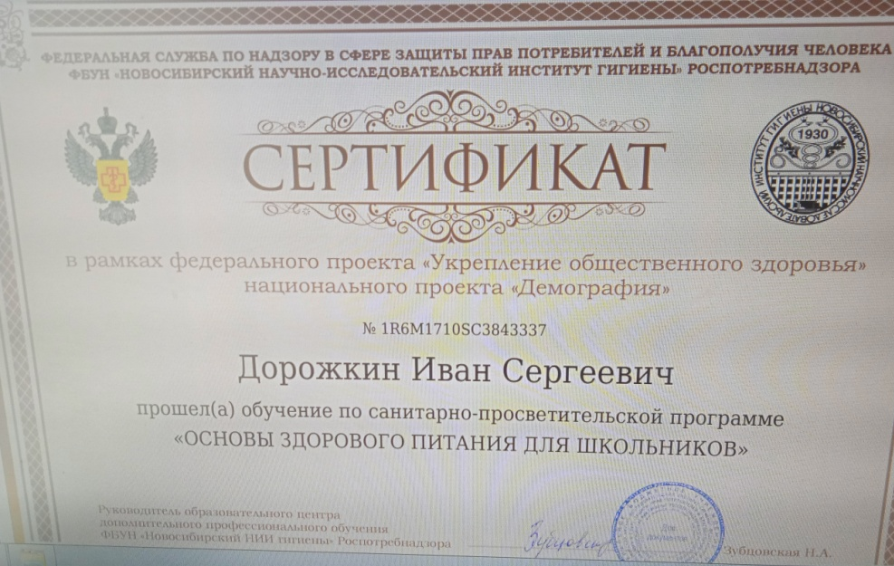

А теперь немного о направлениях нашей работы
Пандемия коронавируса нанесла серьезный удар по работе ШСО. Но в то же время, трудности закаляют, как мы знаем. И мы переживаем сейчас время «второго рождения ШСО». Несмотря на сложную эпидемиологическую обстановку (и безусловно, с её учётом), с начала этого года мы провели уже более 15 мероприятий. ..
Мы должны воспитывать достойных граждан нашей великой Родины. С этой целью проводим мероприятия гражданско-патриотического направления.
На примерах героев Великой Отечественной дети понимают, что такое настоящее бесстрашие и преданность Отчизне! На примерах исторических личностей, оставивших значимый след в российской (советской) истории, ученики приобретают многие важные нравственные качества. Знакомим учеников с их правами и обязанностями…Это направление одинаково важно для всех возрастных групп. И без него не мыслимы остальные!
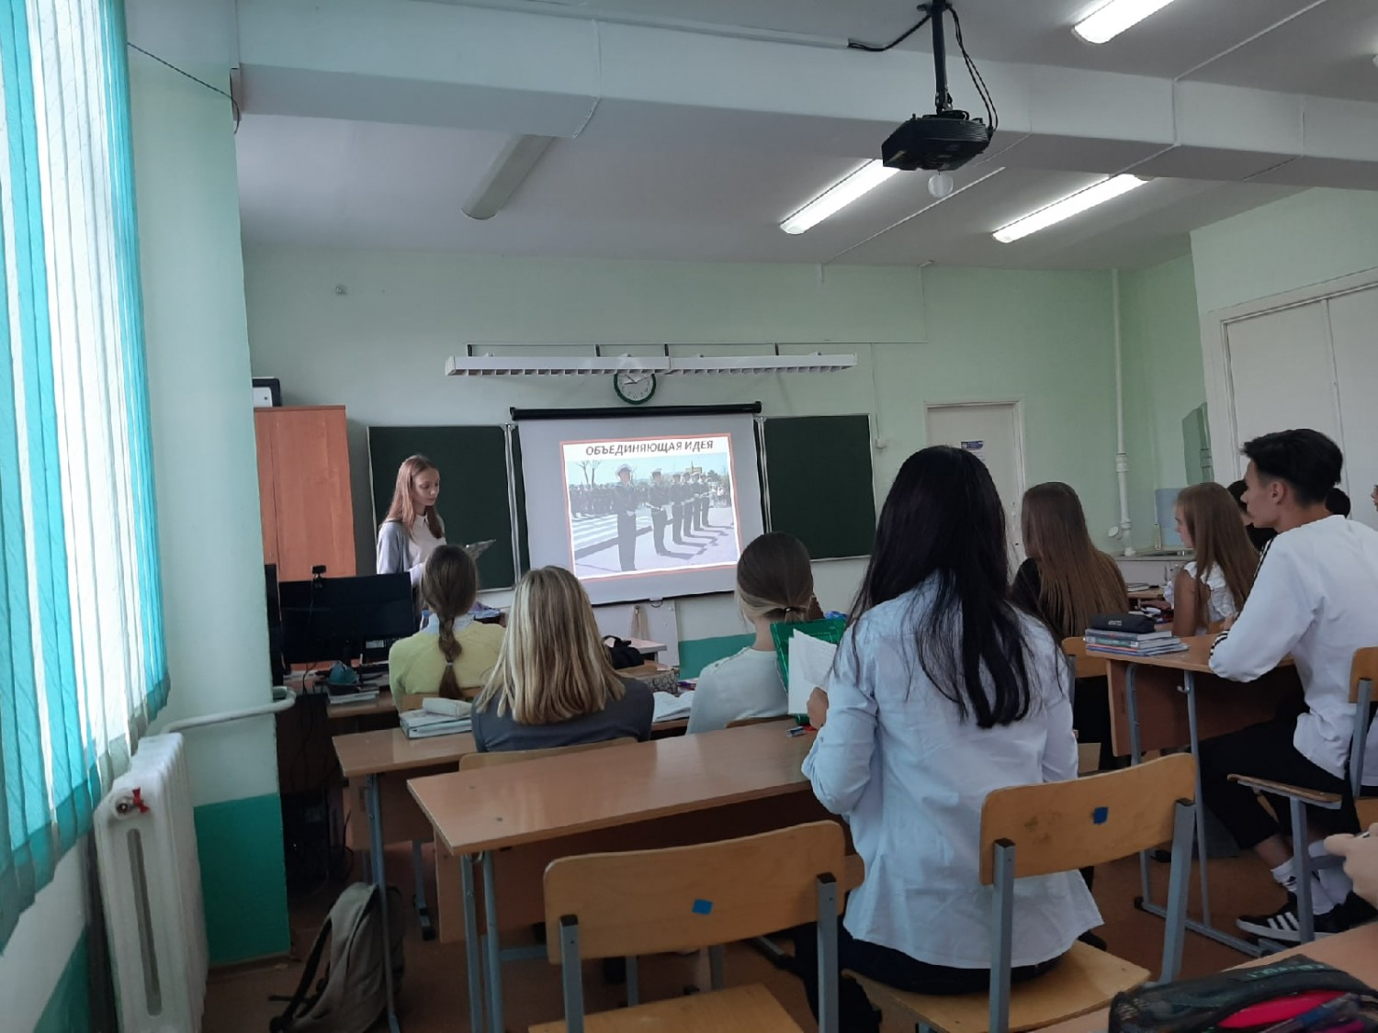
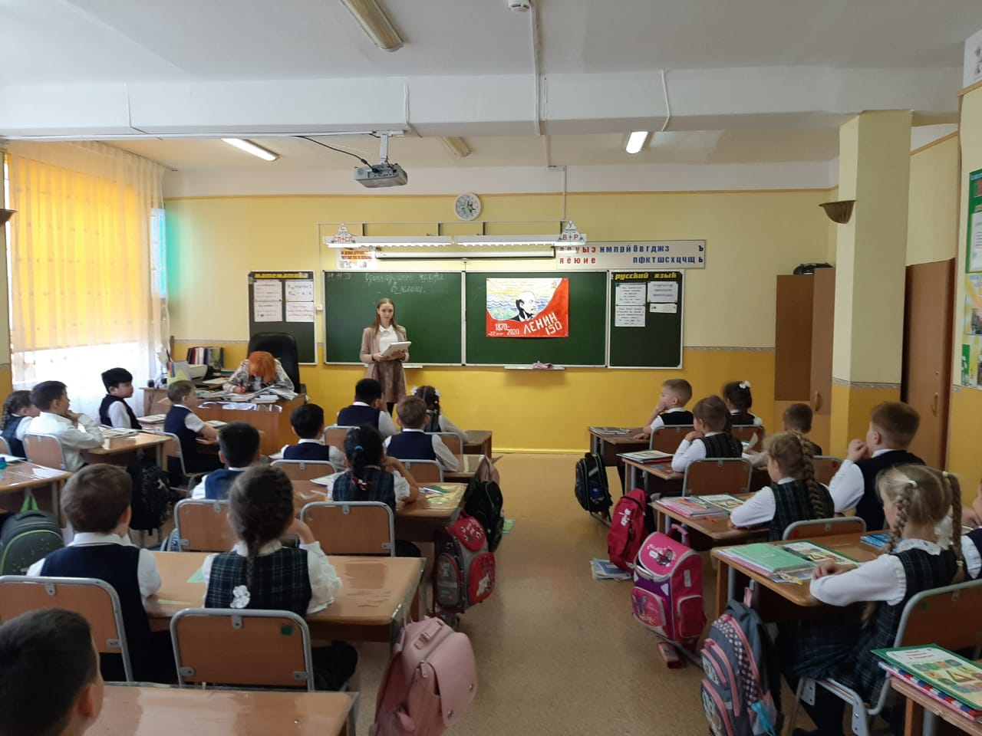
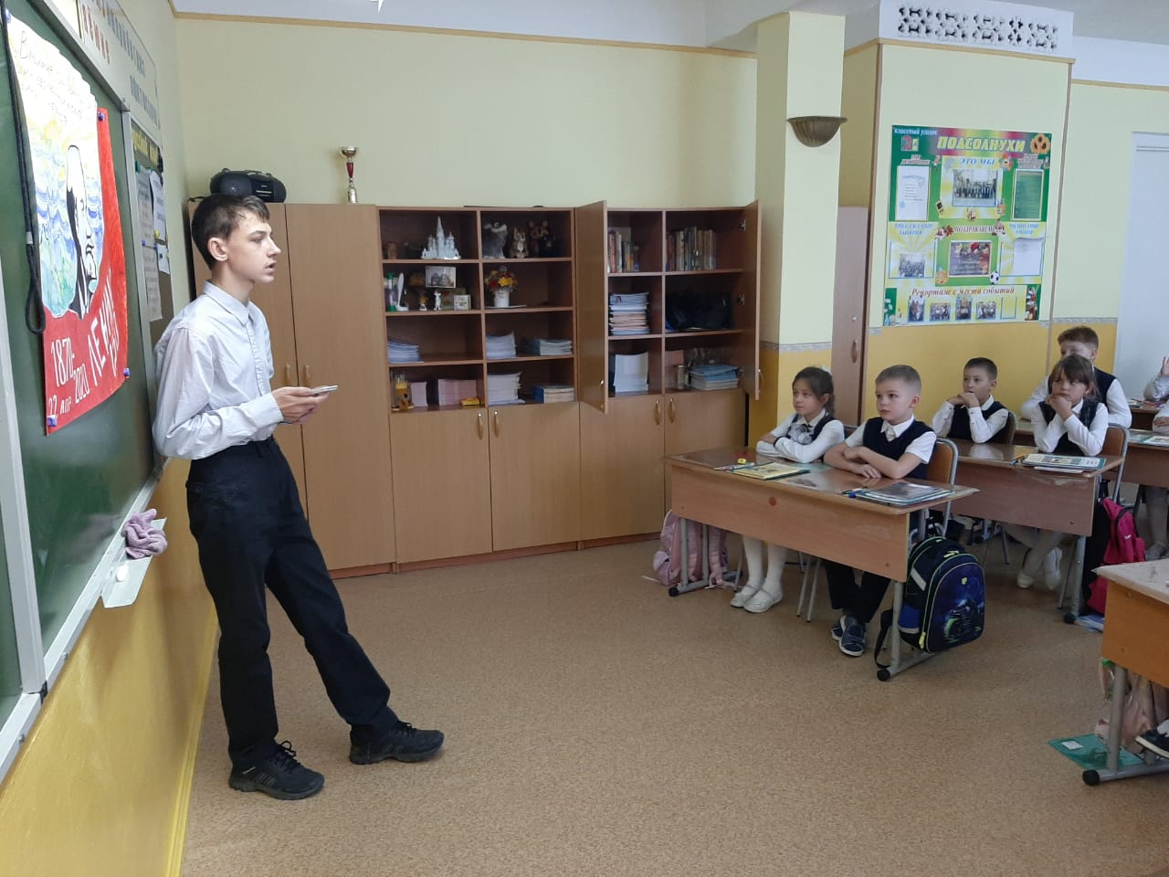
Работаем и по спортивно-оздоровительному направлению.
Проводятся соревнования по настольному теннису. В планах провести и школьные соревнования по другим видам спорта. Волейболу, футболу. У нас всё впереди!
Желая передавать мастерство, спортсмены- старшеклассники проводят мастер-классы по настольному теннису. Среди пятых классов планируется провести мастер-класс по игре в лапту. Не забываем и про эстафеты!
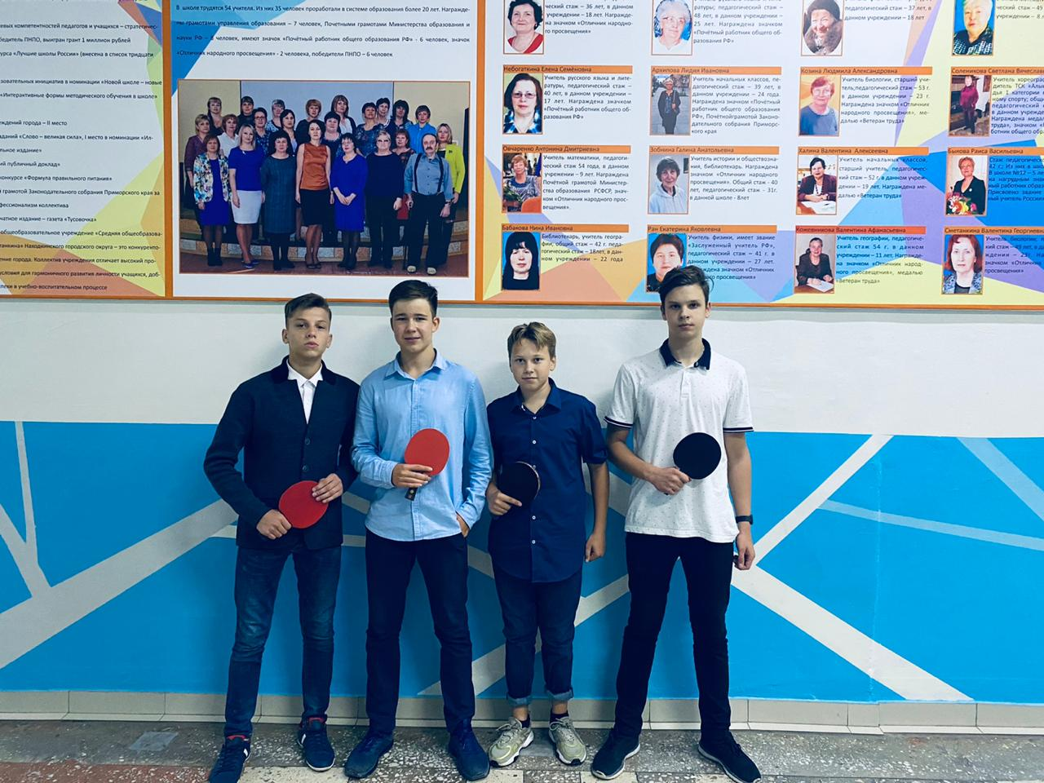
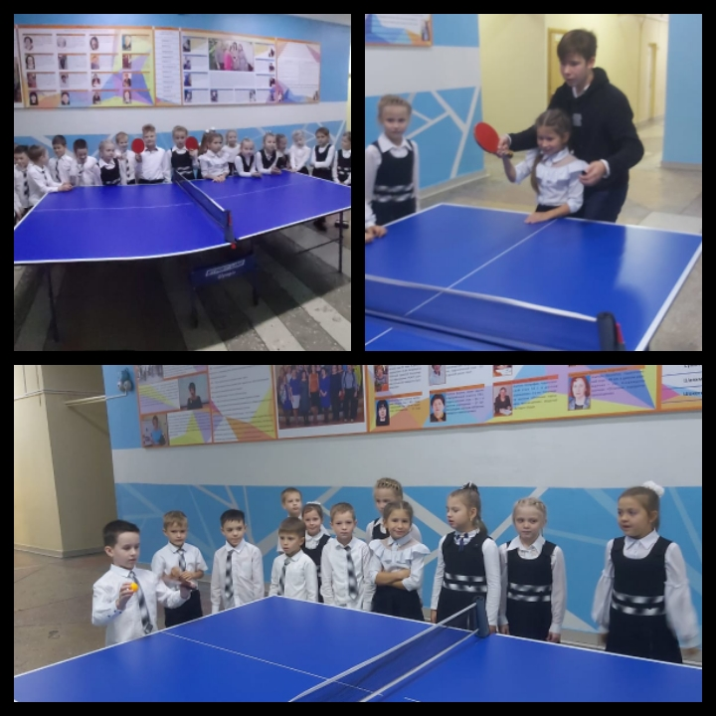
Сами представители спортивного министерства очень активные, жизнерадостные, любят хорошо и с пользой отдохнуть. С этой целью Бочковой Н. написал статью о походе с классом в «Долину атлантов», где рассказывал о том, что такое настоящий и здоровый отдых. Её с интересом читали ученики…

Также мы проводим всевозможные интеллектуальные игры, сценки, информационные классные часы по различным темам.
В связи со стремительным развитием информационных технологий осваиваем интервьюирование с учениками, видео-поздравления, создание мини-фильмов, тематических слайд-шоу.
